题号 | 一 | 二 | 三 | 四 | 五 | 六 | 七 | 总分 | 总分人
分数 | 20 | 10 | 14 | 14 | 12 | 10 | 20 | 100
得分
考试时间：120分钟
注意：
    - 请考生直接在试卷上答题。不允许作在答题册上。
    - 作图全部用铅笔完成；作图准确，图线清晰，字体工整。
    - 描点法画曲线时，应标出所有特殊点和至少两个一般点。
一、单项选择题(20分，2分/题，请将正确的选项填入下面的表格)
得分 | 评阅人 | 1 | 2 | 3 | 4 | 5 | 6 | 7 | 8 | 9 | 10
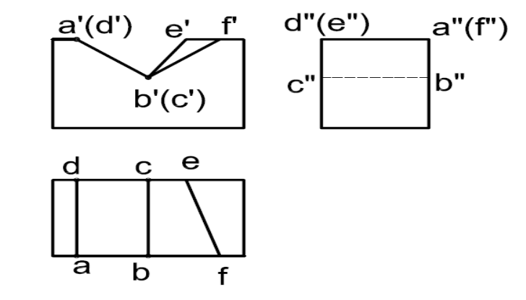
图1
1、如图1所示，直线EF是：（ ）
A、正平线 B、水平线
C、正垂线 D、侧平线
2、如图1所示，平面ABCD是：（ ）
A、正垂面 B、正平面
C、水平面 D、一般位置平面
3、如图1所示，直线BC与EF的相对位置为（ ）
A、平行 B、相交 C、交叉 D、共面
4、若圆锥的轴线为正垂线，用水平面去截圆锥，圆锥锥面上截交线可能为（ ）
A、双曲线 B、双曲线或直线 C、直线或抛物线 D、抛物线
5、斜二等轴测图中，q的轴向变形系数为0.5，则p、r的轴向变形系数均为( )。
A、0．5 B、0.6 C、1．2 2 D、 1
6、绘制正等轴测图的方法有坐标法、叠加法和（ ）。
A．表面取点法 B.切割法 C．辅助平面法 D．换面法
7、将斜视图旋转配置时，表示该视图名称的字母应置于（ ）。
A、 旋转符号的前面 B、旋转符号的后面
C、靠近旋转符号的箭头端 D、旋转符号的前后都可以。
8、国家标准规定，绘制轴线、对称中心线时，其相应线型应该是（ ）
A、 粗实线 B、 细实线 C、虚线 D、细点画线
9、在机械图样中，重合断面的轮廓线采用什么线型画：（ ）
A、 粗实线 B、 细实线 C、虚线 D、细点画线
10、根据俯视图，选择正确的主视图应该是：（ ）
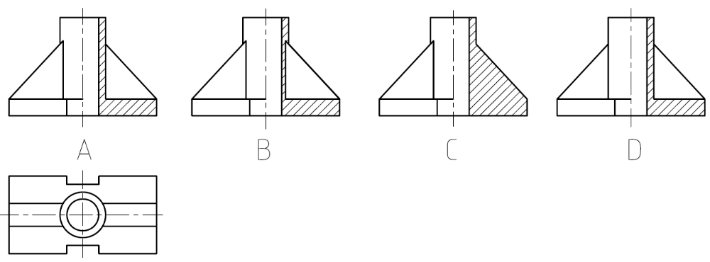
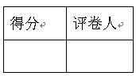
二、根据立体的轴测图,补画立体三个视图中所缺图线。（10分）
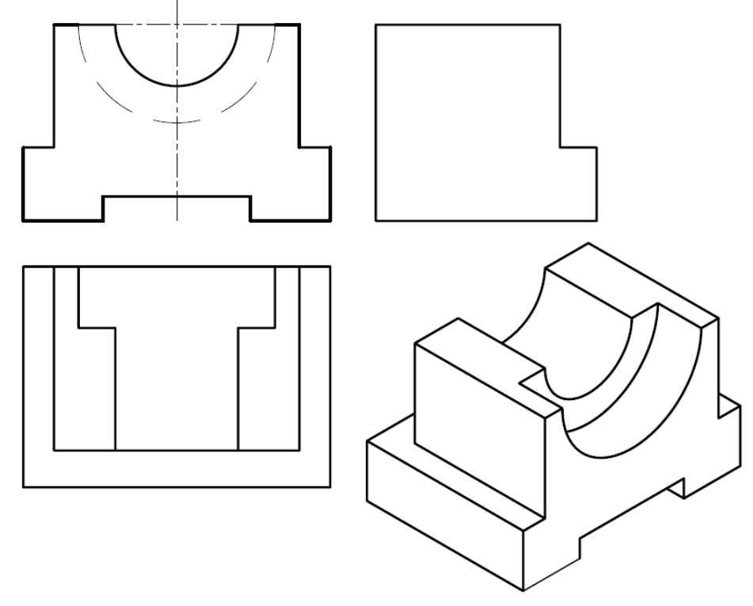
三、用描点法求截交线，完成立体的俯视图。（14分）
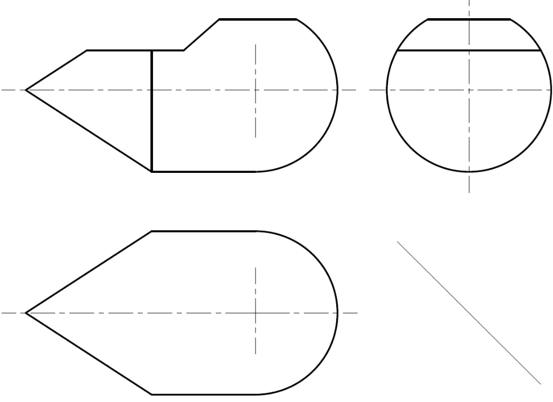
四、用描点法求相贯线，完成立体的俯视图。（14分）
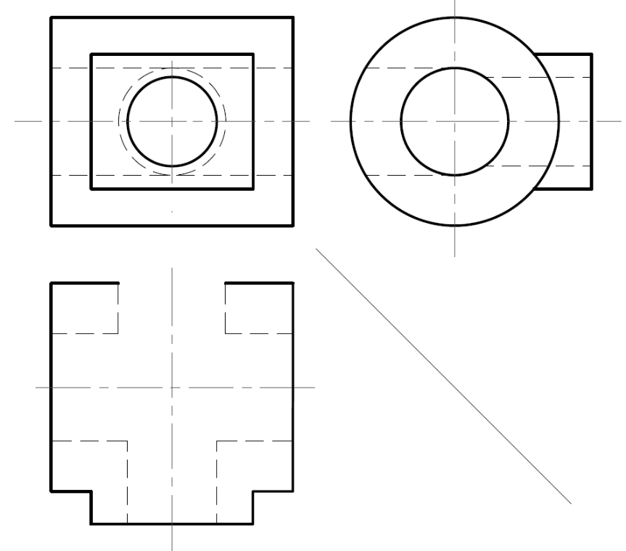
五、根据组合体已知的主视图和俯视图，补画其左视图。（12分）
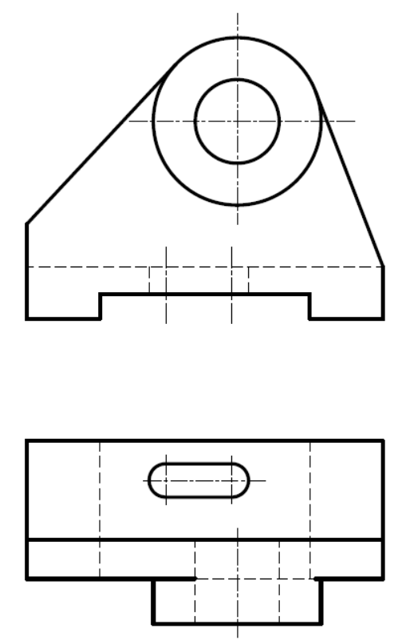
六、标注完整立体的尺寸。尺寸数值直接从图上1：1量取，并取整数。（10分）

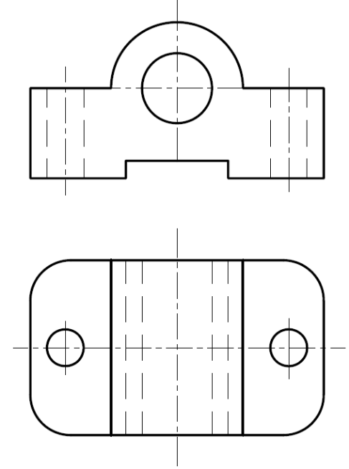
七、在指定位置将立体的主视图改画为半剖视图，并补画全剖的左视图。（20分）

